

Název školy: Základní škola Městec Králové

Autor: Mgr. Petr Novák

Název: VY_32_INOVACE_01_F8

Téma: Procesor

Číslo projektu: CZ.1.07/1.4.00/21.2313

Anotace: Pracovní list pro samostudium problematiky procesoru
Klíčová slova: procesor, základní deska, gigahertz

Datum: 2. 11. 2012
Procesor
(orig. Central Processing Unit)
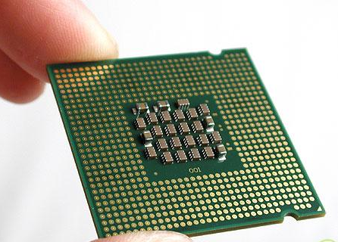
- Základní součást počítače složená z integrovaných obvodů
- Je zapojen přímo v základní desce do tzv. patice
- Provádí všechny matematické výpočty, instrukce.
- Na jeho výkonnosti závisí výkon celého PC.
- Jeho rychlost se udává v jednotce Hz (hertz), MHz (mega hertz), či GHz (giga hertz)

1 GHz = 3 000 000 000 operací za 1 vteřinu

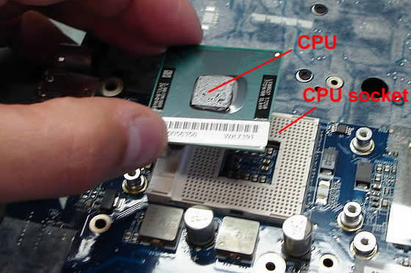
Přední výrobci: INTEL (Pentium, Celeron, Core, Atom, Xeon), AMD (Athlon, Sempron, Turion, Phenom, Opteron), dále VIA, IBM
Procesor využívá svou malou paměť (Cache). Je to paměť o velikosti několika málo MB, kterou procesor používá k meziuložení dat, se kterými právě pracuje. Výrazně se tím zvyšuje jeho rychlost.
V současnosti v prodeji vícejádrové procesory = zvýšení výkonu.
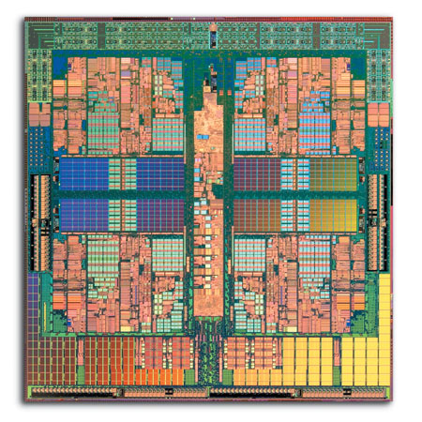
Základní 2 součásti procesoru: aritmeticko-logická jednotka – zpracovává aritmeticko-logické operace, řadič – určí pořadí instrukcí a vysílá ostatním součástem instrukce
8, 16, 64 bitový procesor: počet bitů určuje počet bitů, které procesor zpracuje v 1 kroku
Současný trend: vícejaderné procesory, snižování spotřeby.
Integrovaný obvod uvnitř procesoru

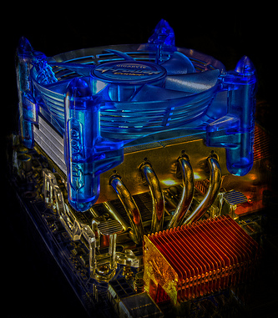
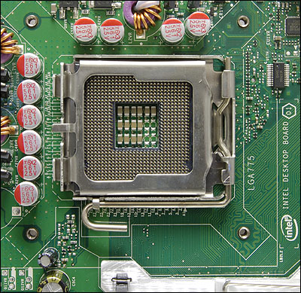

Patice pro zasunutí procesoru do základní desky
Chladič procesoru
Při tak velkých pracovních rychlostech se procesor prudce ohřívá, musí být tedy chlazen samostatným chladičem

Zopakování učiva

- Kde je procesor v počítači uložen?
rada
- Jakou funkci má c PC procesor?
rada
- Jaká jednotka označuje výkon procesoru?
rada
- Co znamená 8, 16, 64 bitový procesor?
rada
- Jaké znáš výrobce procesorů?
rada

Použité zdroje:
- [cit. 2012-11-02] dostupné na: http://www.freewebs.com/computingstudies/S1_UT_Systems/images/pic020.jpg
- [cit. 2012-11-02] dostupné na: http://www.laptopparts101.com/wp-content/uploads/2008/12/processor-cpu-connected-motherboard.jpg
- [cit. 2012-11-02] dostupné na: http://www.pclaunches.com/entry_images/0409/23/amd_opteron-processor.jpg
- [cit. 2012-11-02] dostupné na: http://cdnsupport.gateway.com/s/MOTHERBD/INTEL/4006158R/4006158R_02.jpg
- [cit. 2012-11-02] dostupné na: http://farm6.static.flickr.com/5251/5437497848_93088c322e.jpg

